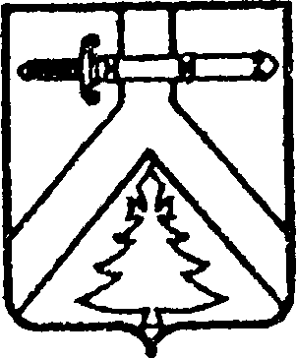
АДМИНИСТРАЦИЯ МУРИНСКОГО СЕЛЬСОВЕТА
КУРАГИНСКОГО РАЙОНА КРАСНОЯРСКОГО КРАЯ
РАСПОРЯЖЕНИЕ
03.12.2018 с. Мурино № 51-р

О наделении полномочий по
совершению нотариальных действий

В виду отсутствия на территории муниципального образования Муринского сельсовета нотариуса, на основании Федерального закона Российской Федерации от 06.10.2003 г. № 131-ФЗ «Об общих принципах организации местного самоуправления в Российской Федерации», руководствуясь Уставом муниципального образования Муринский сельсовет, РАСПОРЯЖАЮСЬ:
1. Возложить исполнение нотариальных действий на территории муниципального образования Муринский сельсовет на Вазисову Елену Валерьевну, ИО заместителя Главы администрации Муринского сельсовета.
2. Образец подписи и оттиска печати, используемой при совершении нотариальных действий, прилагается.
3. Распоряжение Главы муниципального образования Муринский сельсовет от 01.06.2018 г. № 27-р «О назначении ответственного за ведение нотариальных действий» признать утратившим силу.
4. Контроль за исполнением настоящего распоряжения оставляю за собой.
5. Настоящее распоряжение вступает в силу со дня подписания.

Глава сельсовета Л. И. Граблина

Приложение к распоряжению
Главы Муринского сельсовета
№51-р от 03.12.2018 года

Образец подписи должностного лица местного самоуправления:

Оттиск печати с изображением Государственного герба Российской Федерации:

